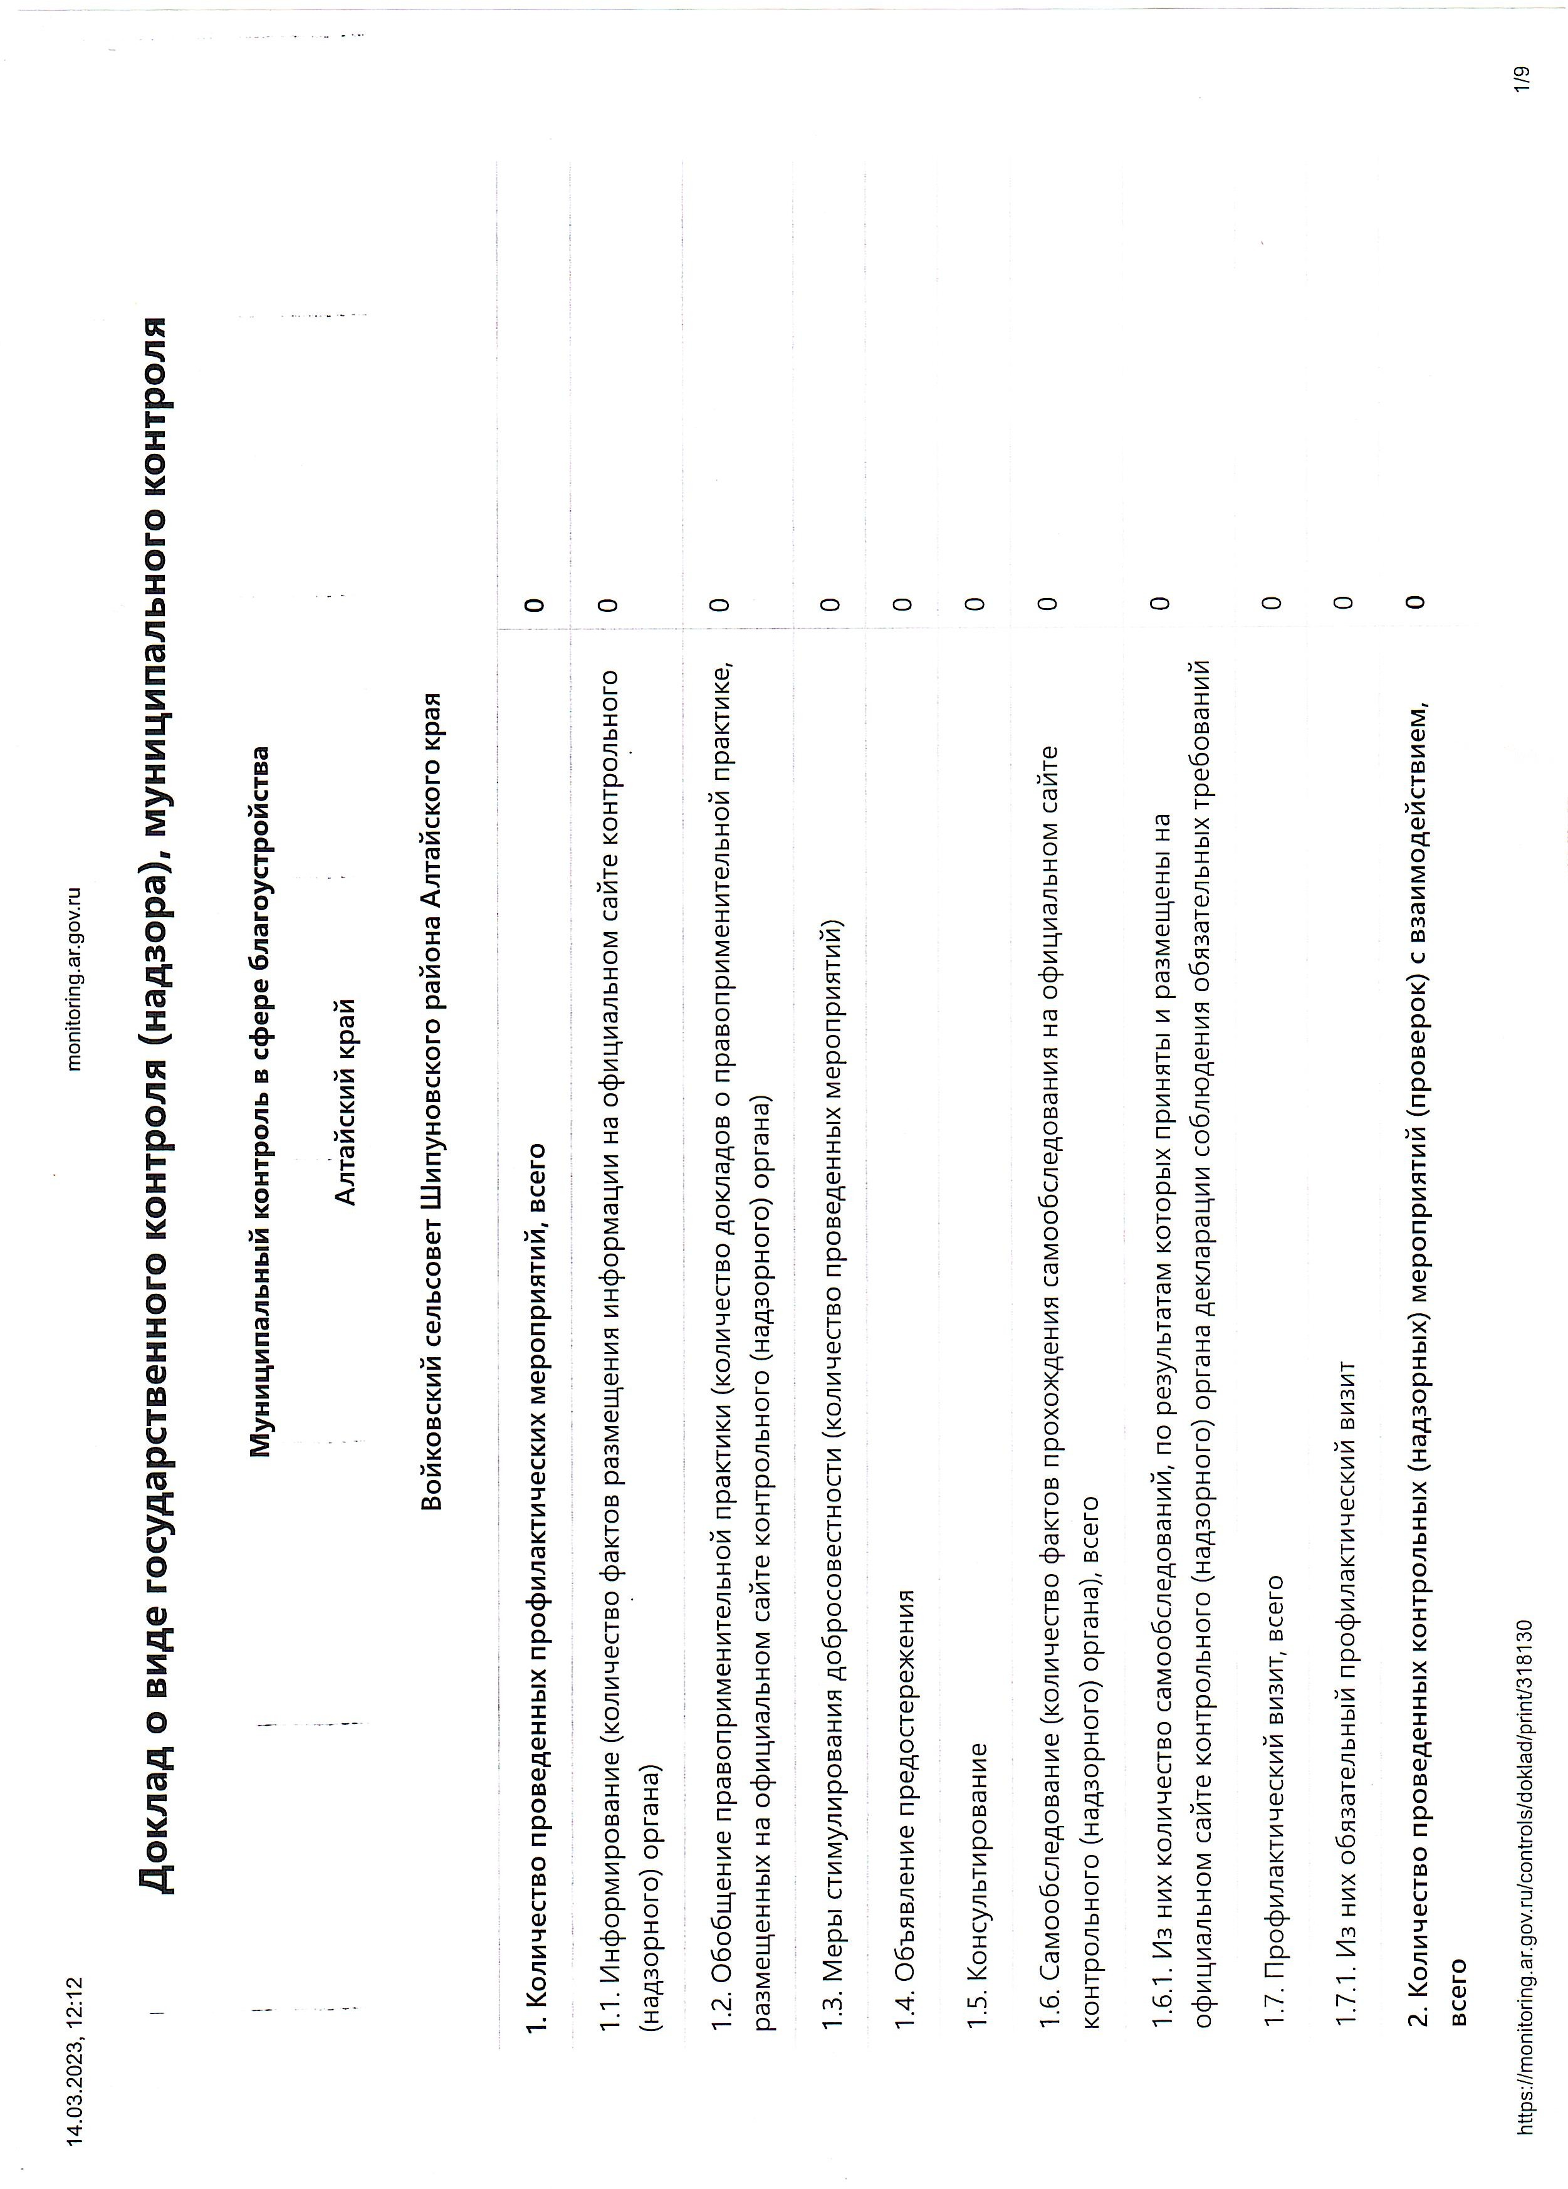

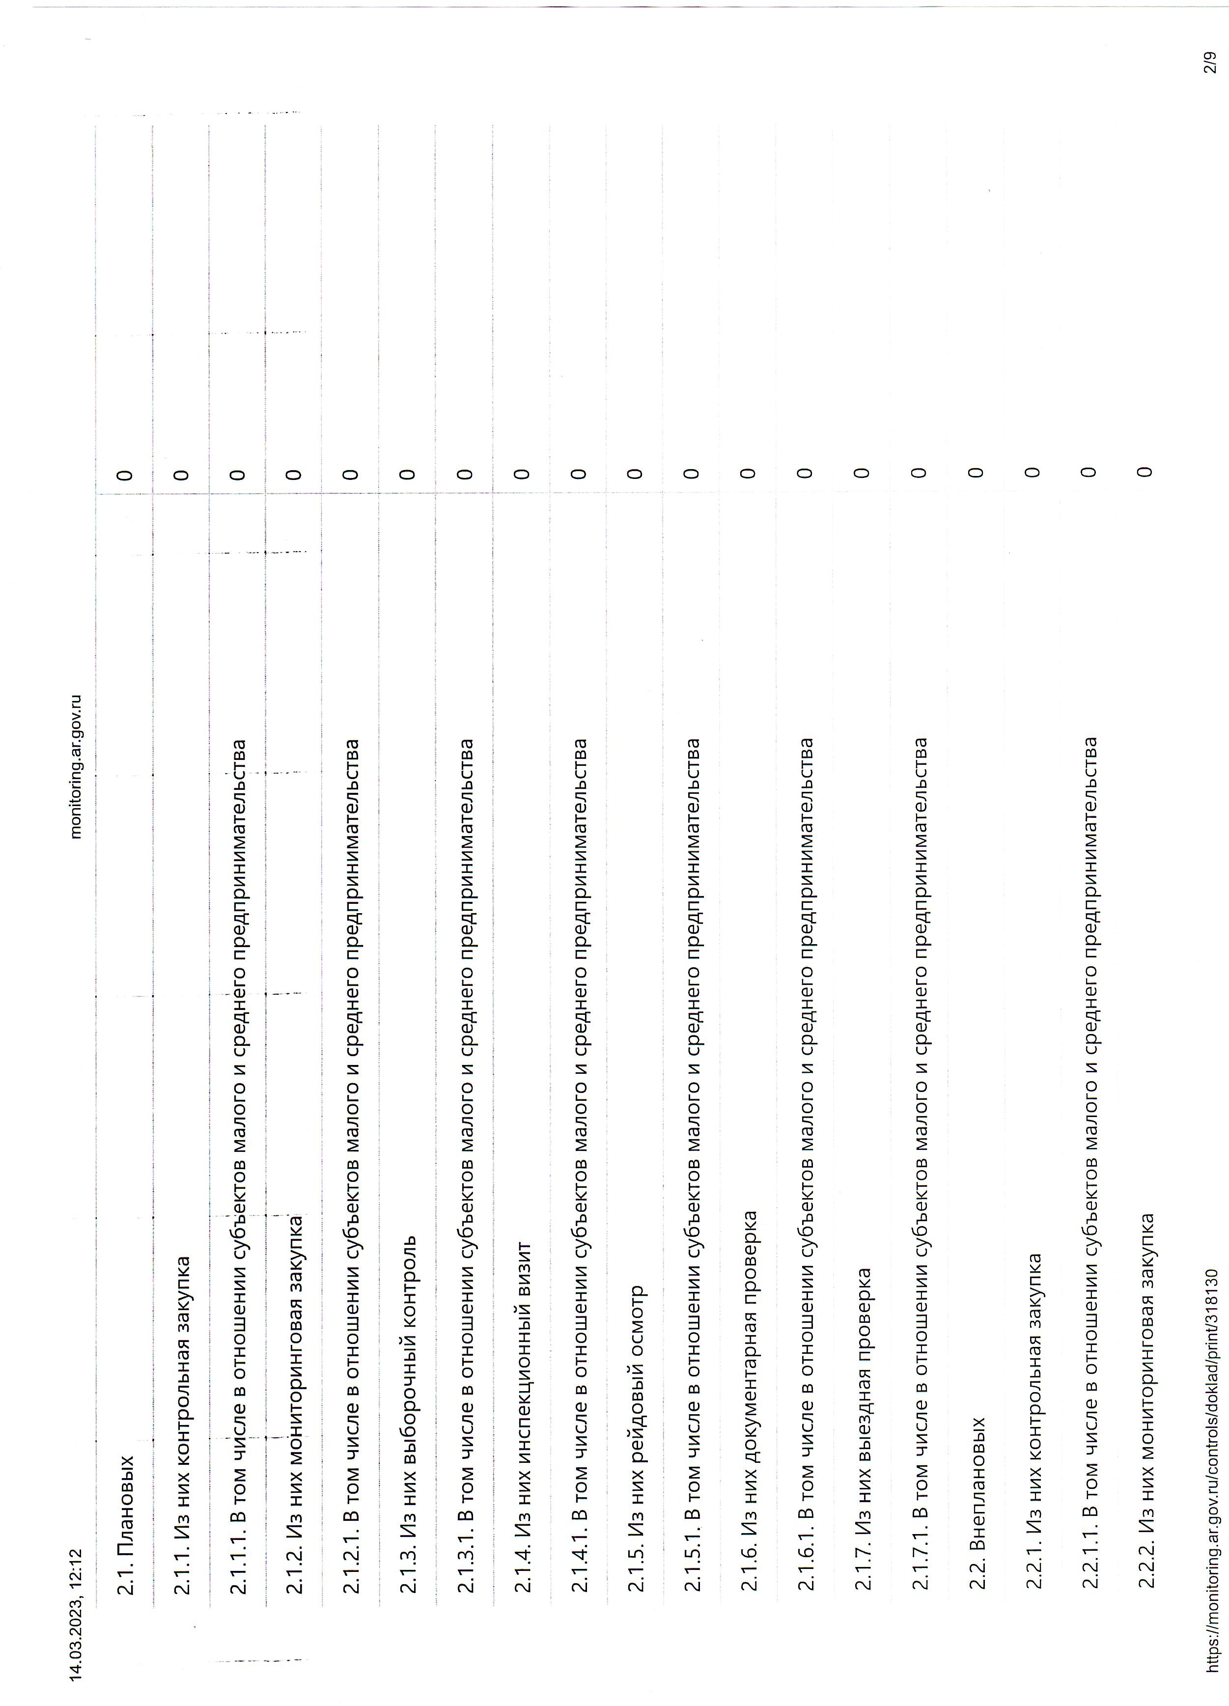

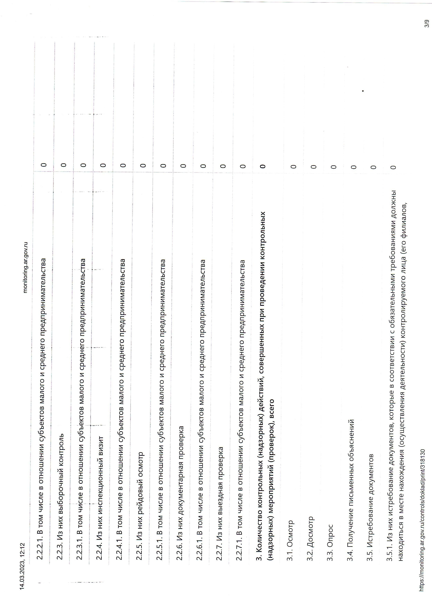

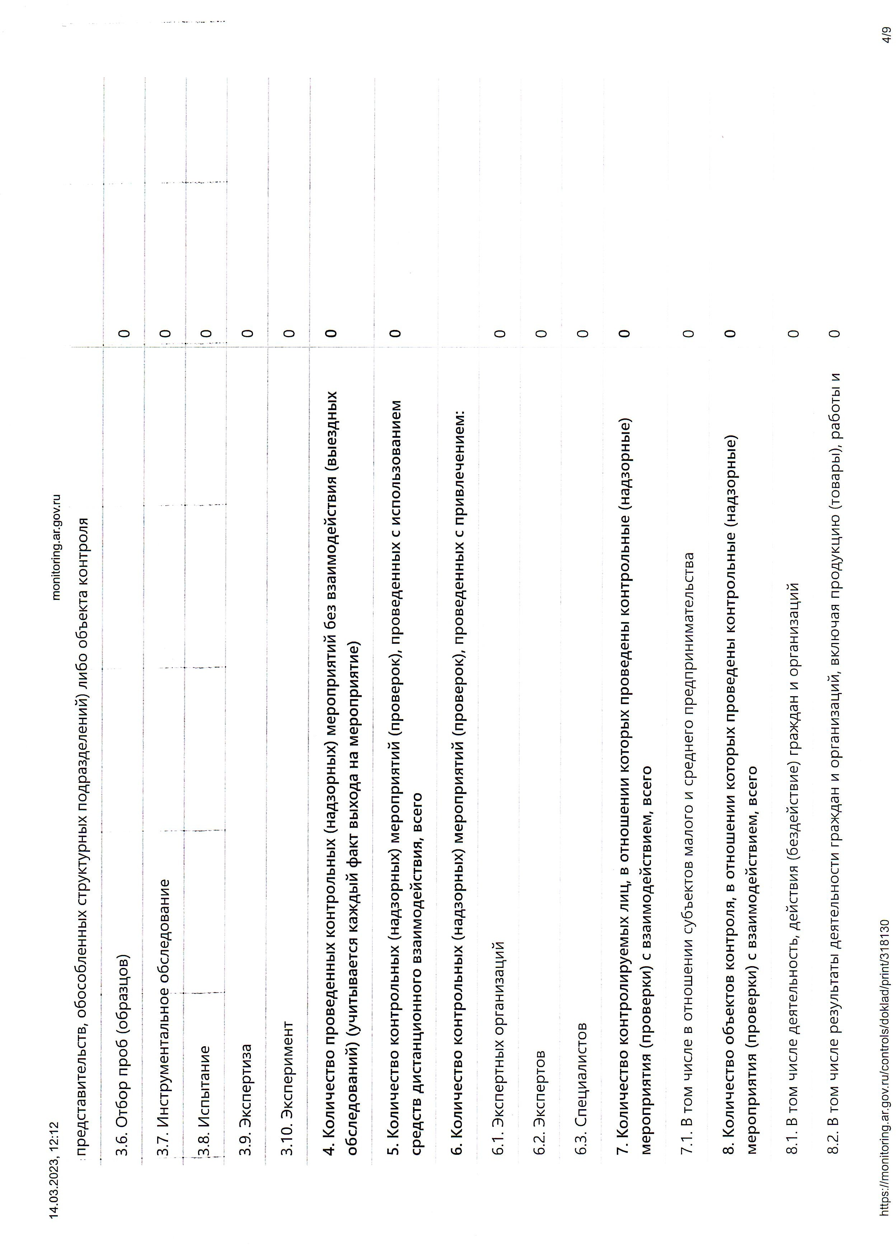

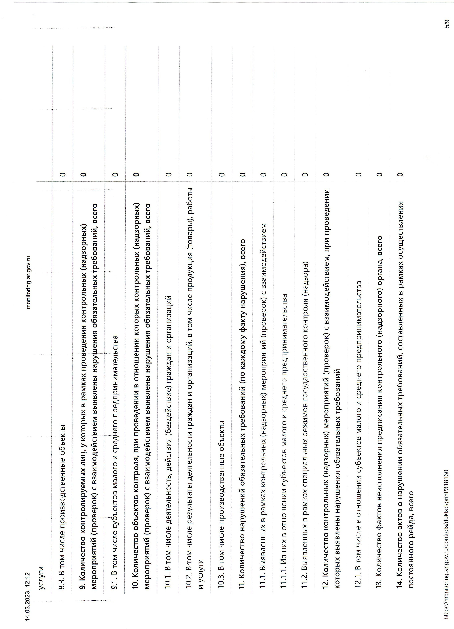

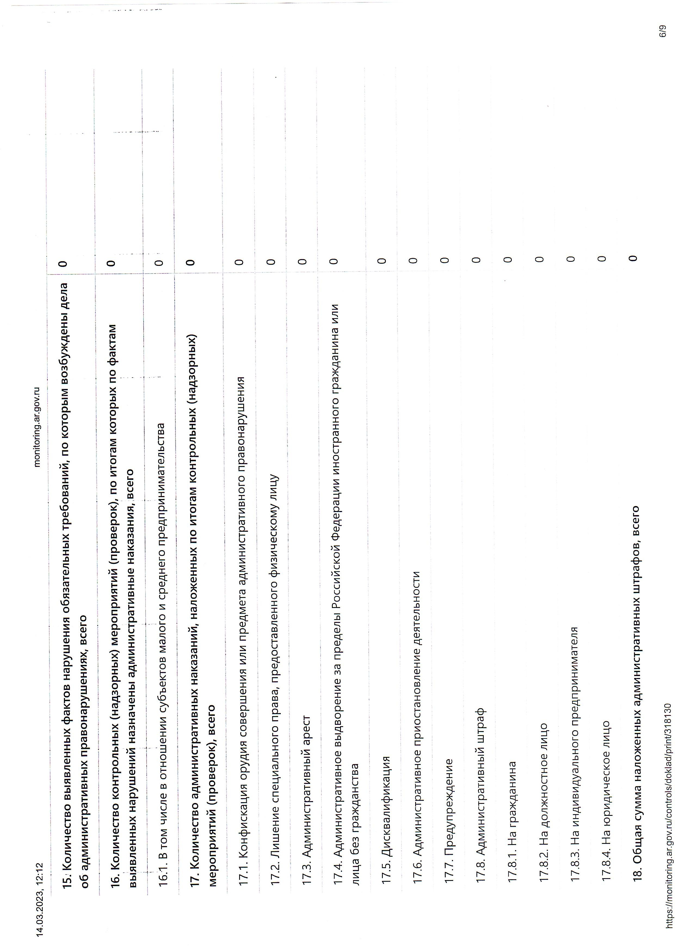

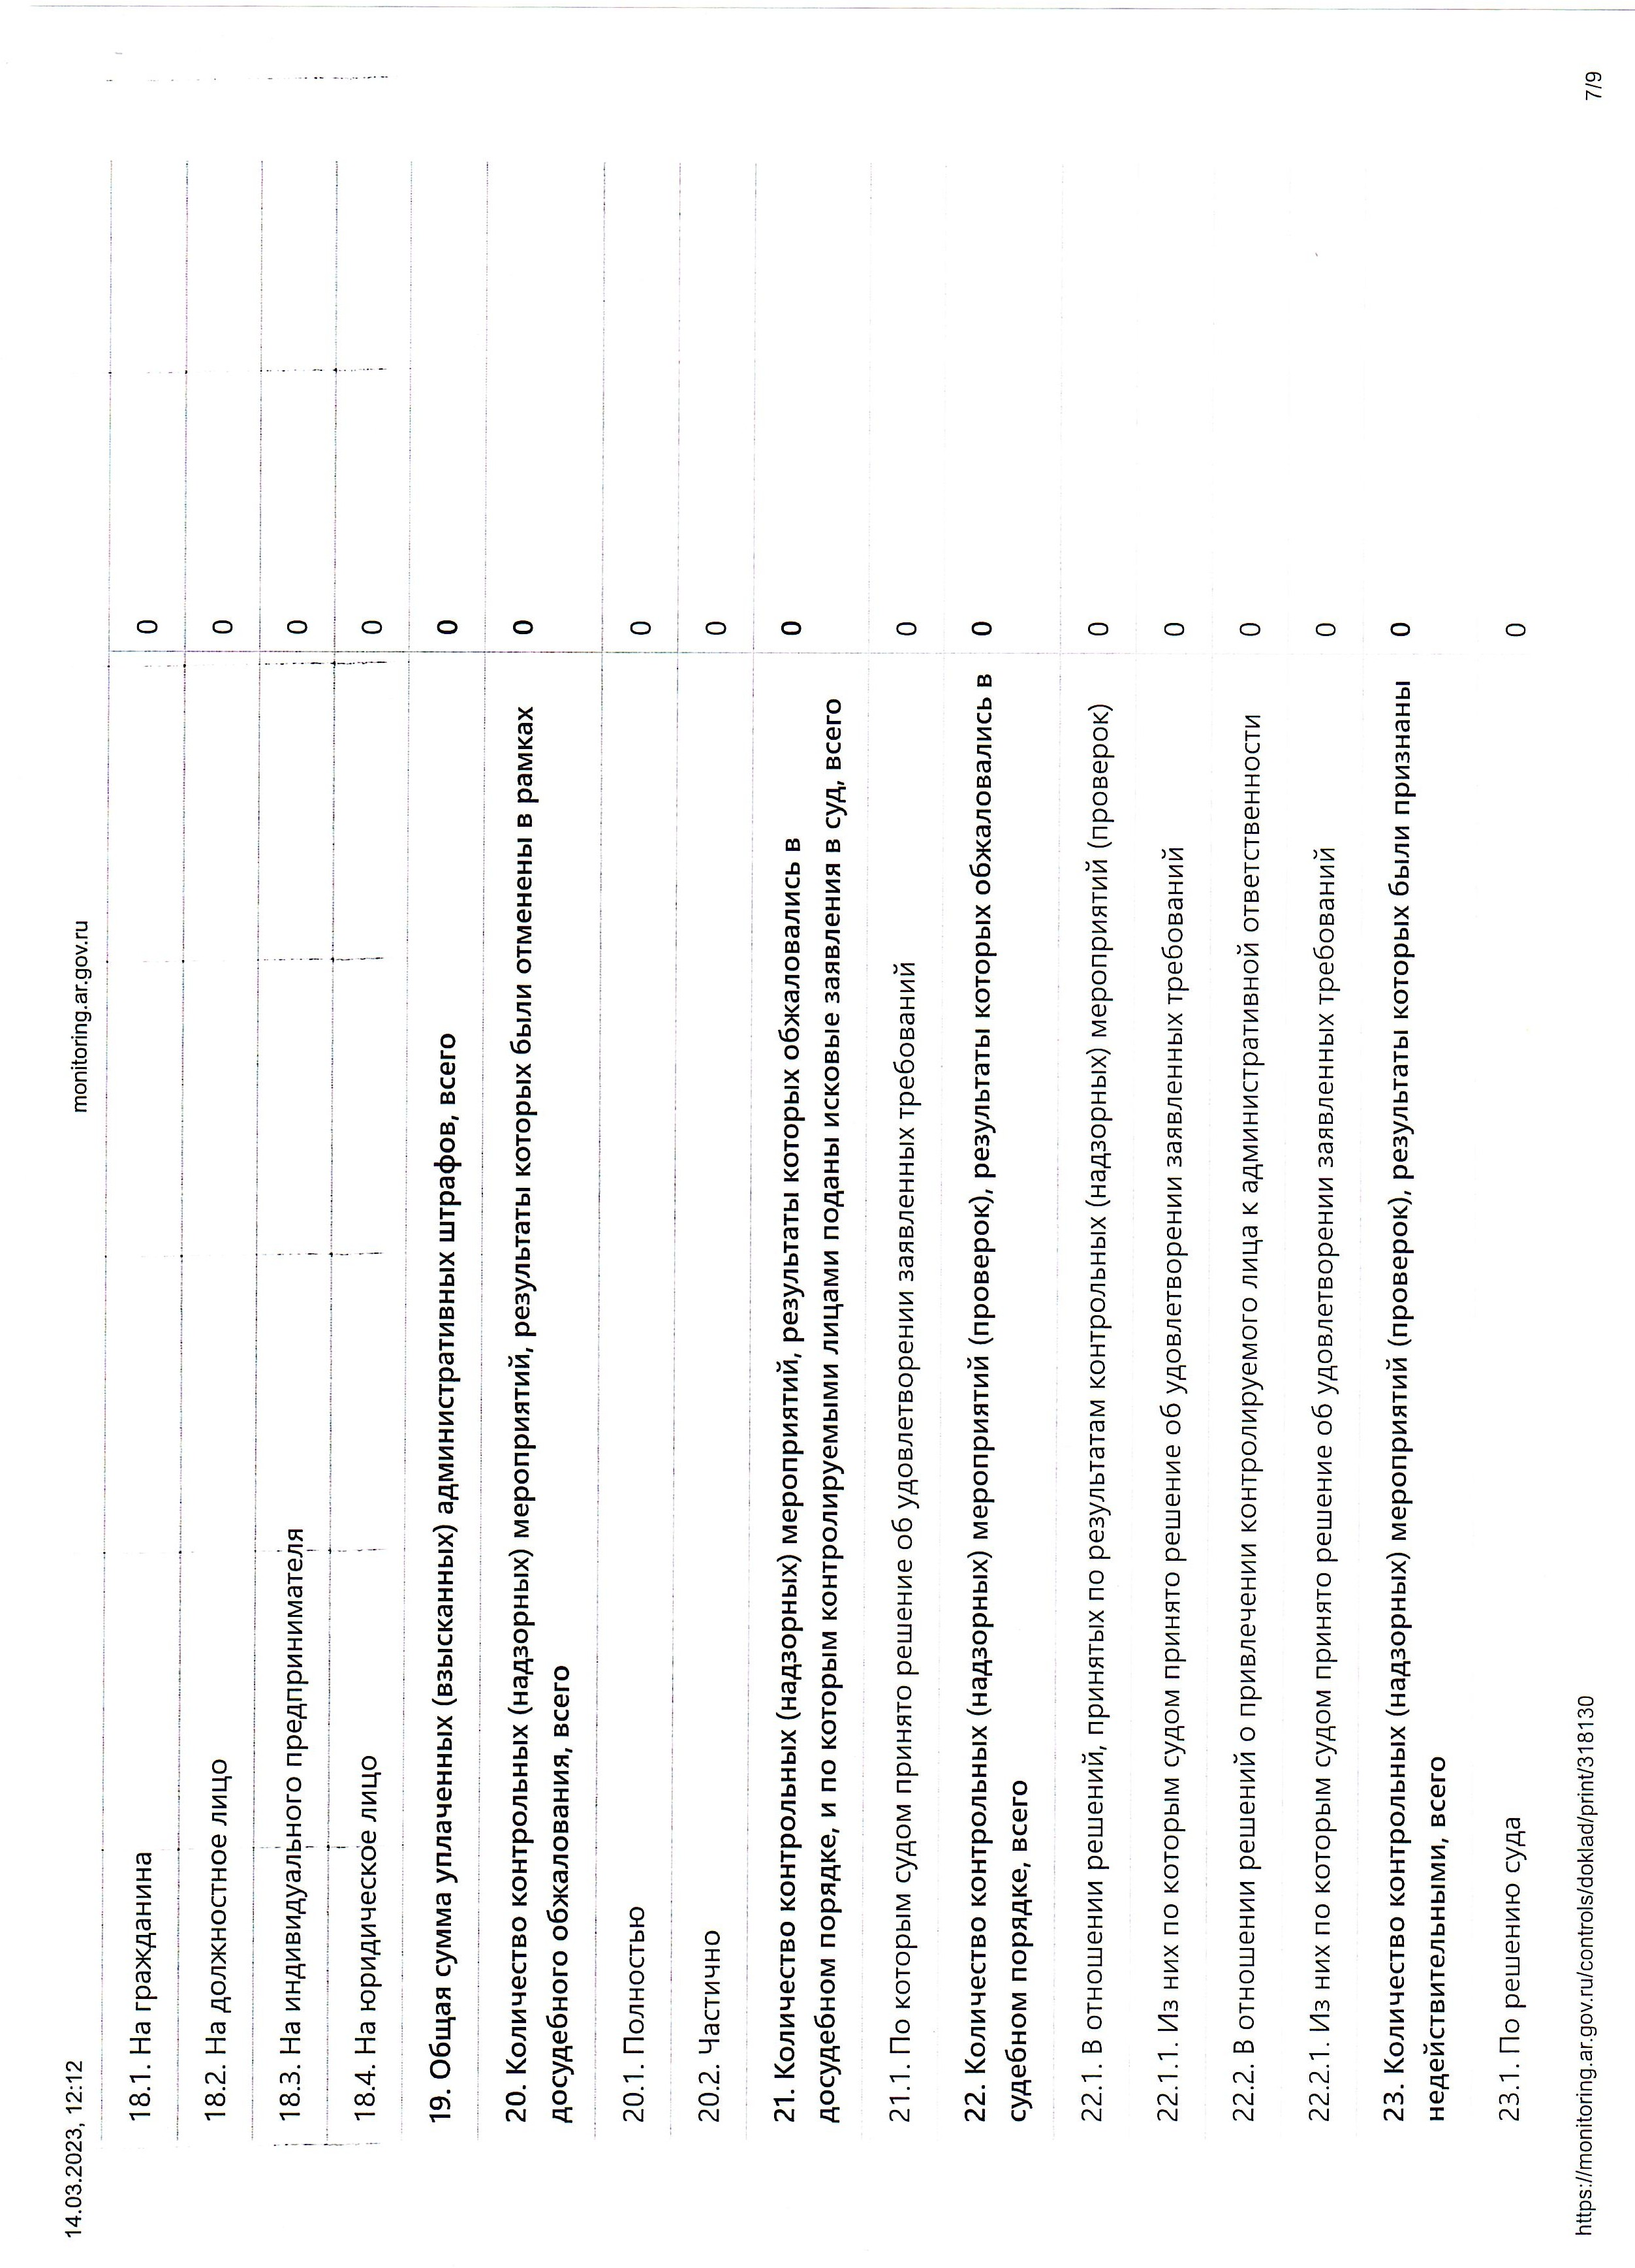

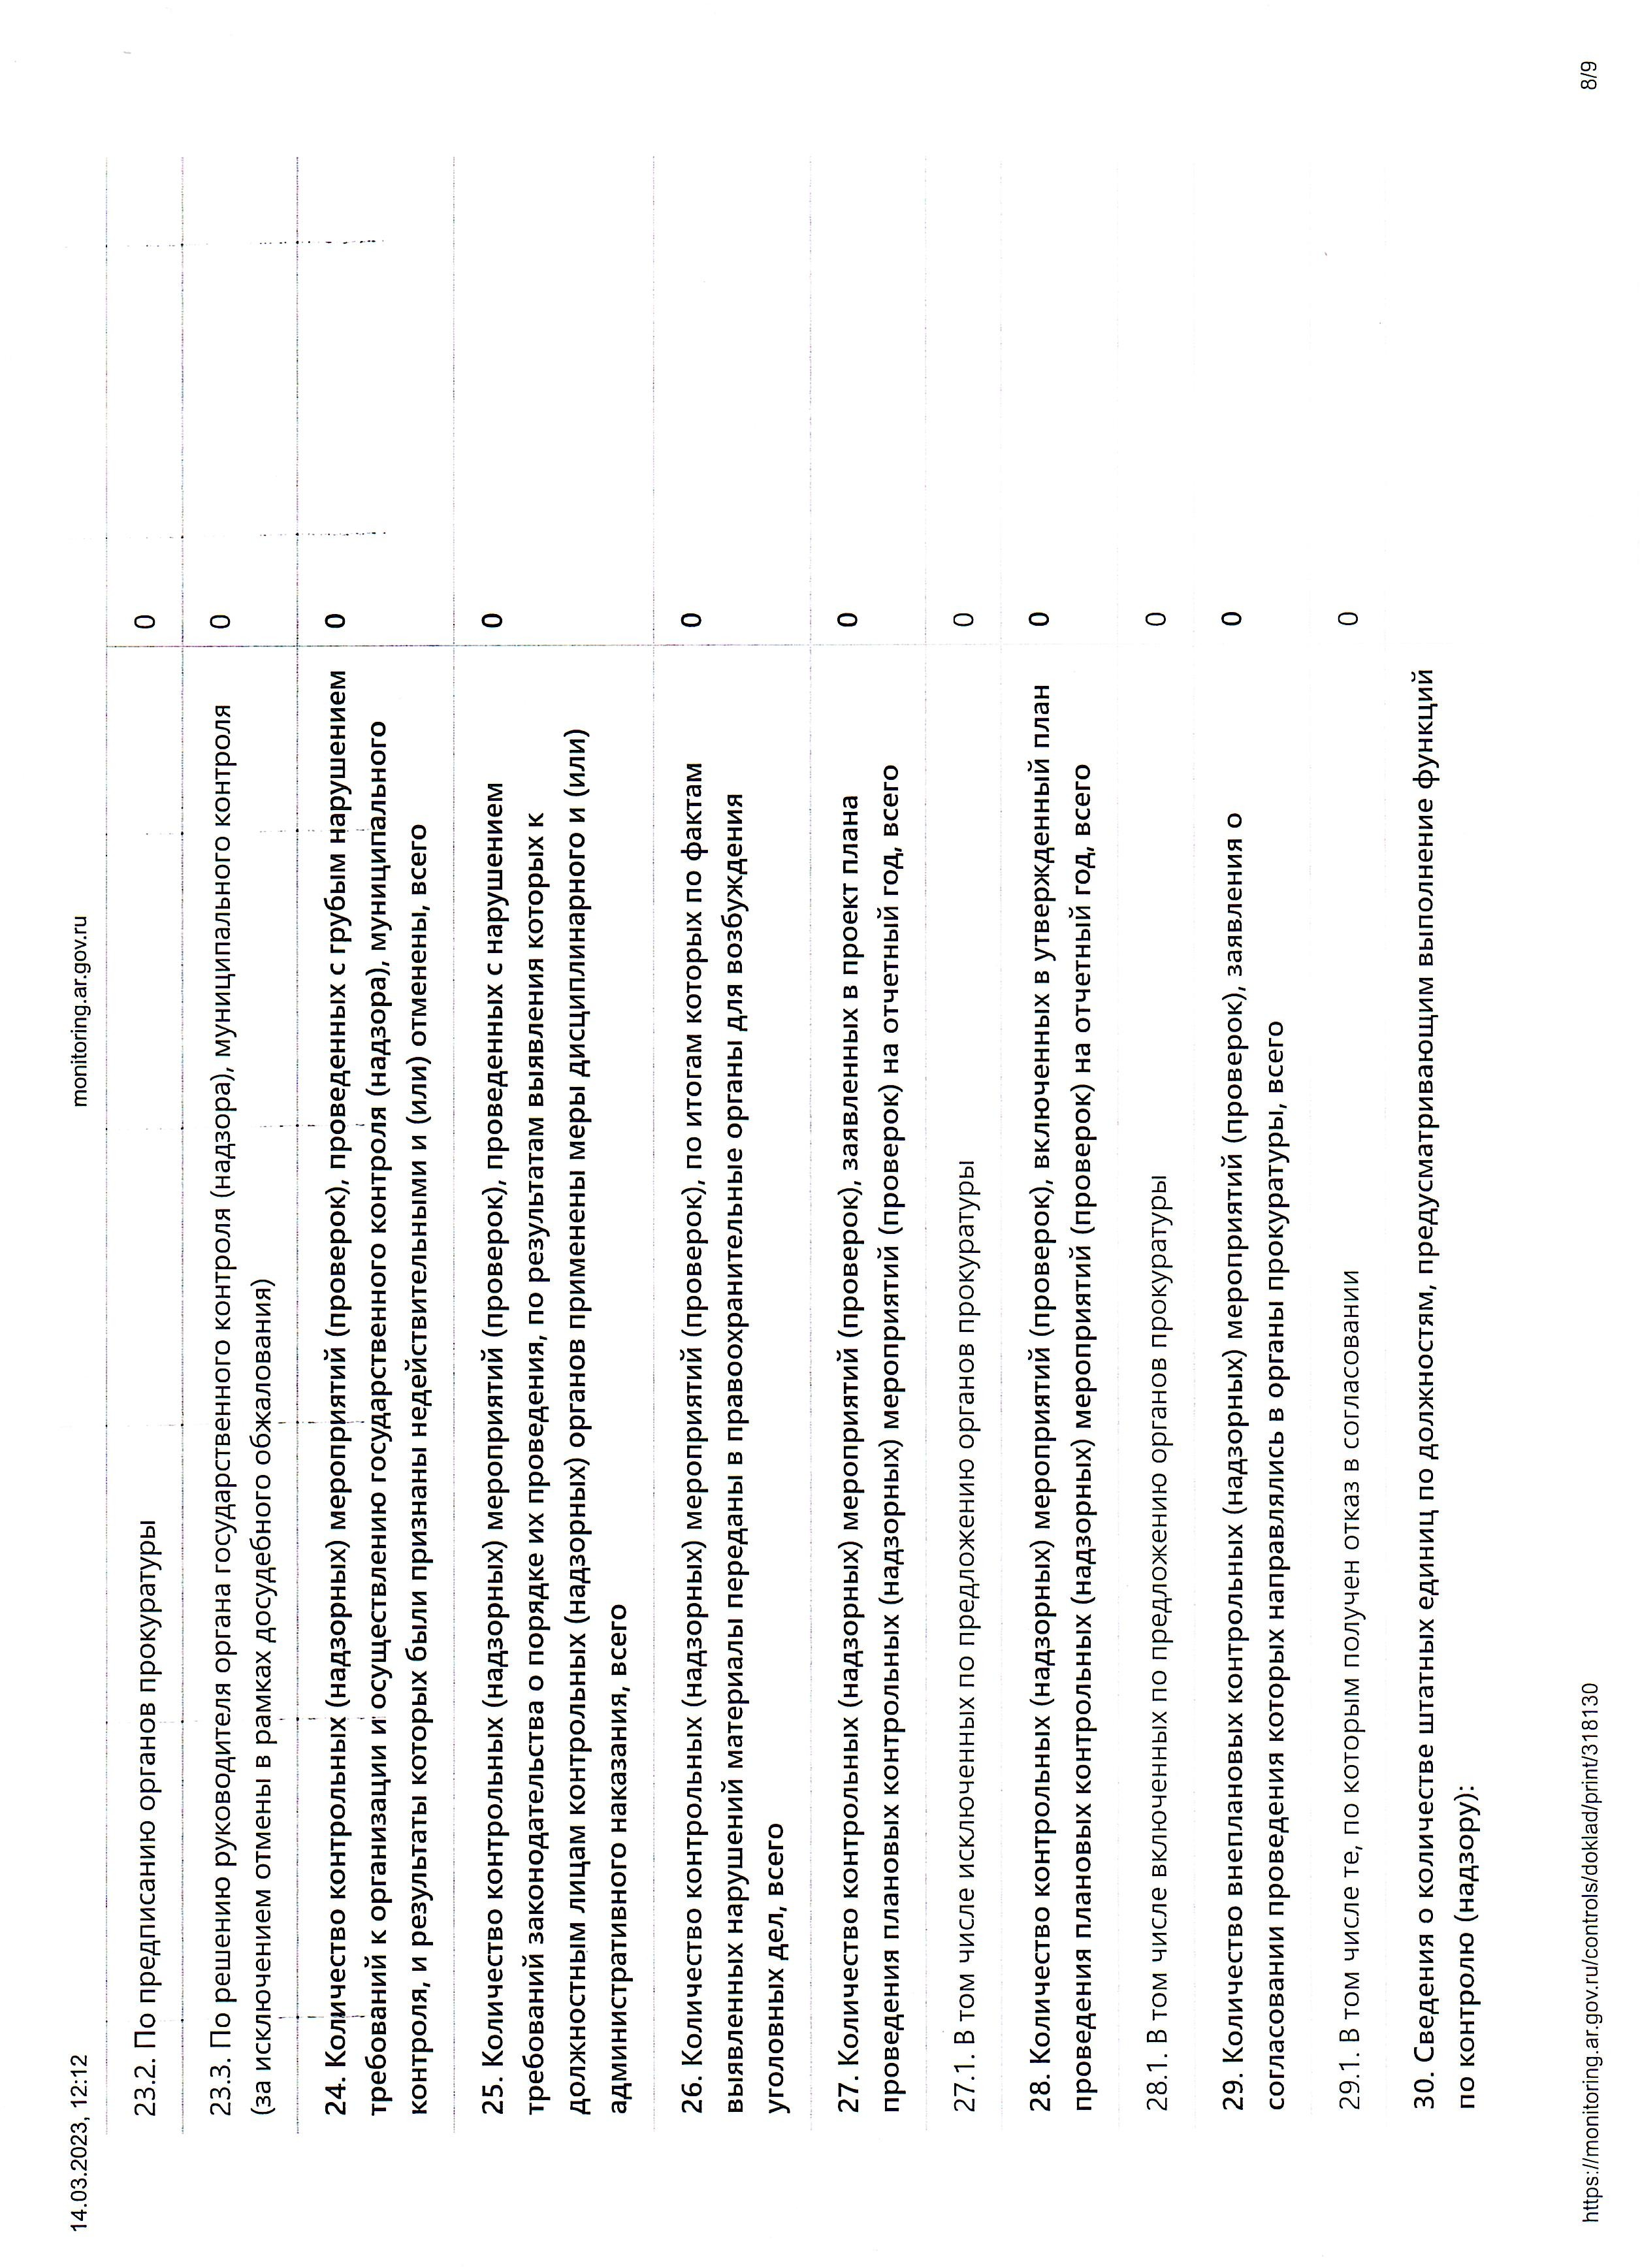

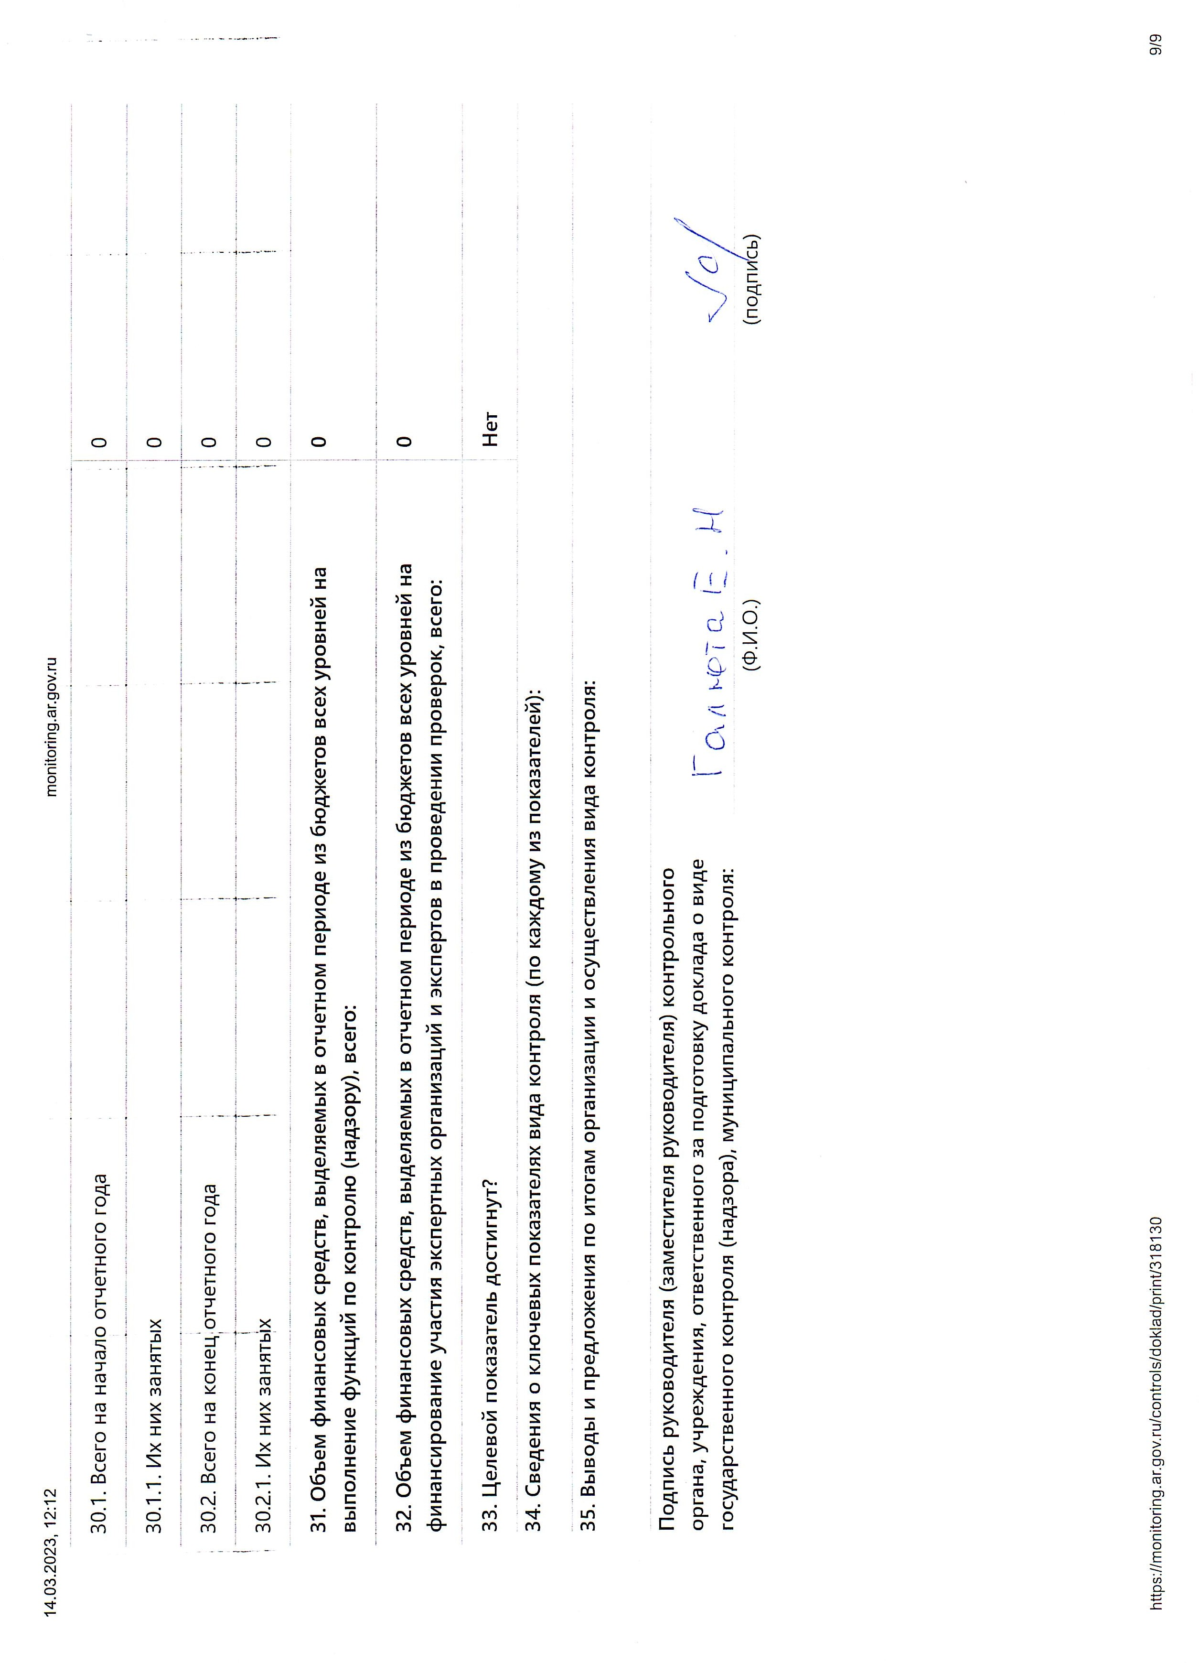АДМИНИСТРАЦИЯ ВОЙКОВСКОГО СЕЛЬСОВЕТА ШИПУНОВСКОГО РАЙОНА АЛТАЙСКОГО КРАЯ

Подписано цифровой подписью: АДМИНИСТРАЦИЯ ВОЙКОВСКОГО СЕЛЬСОВЕТА ШИПУНОВСКОГО РАЙОНА АЛТАЙСКОГО КРАЯ

Дата: 2023.03.14 12:19:32 +07'00'